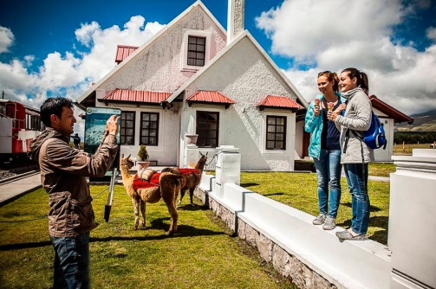
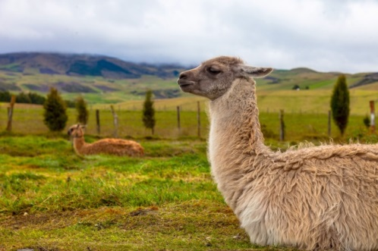


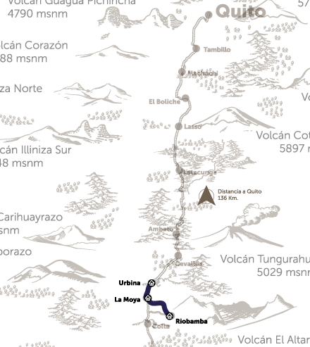
ANDES DEL SUR

Tren del Hielo I

Riobamba – Urbina – La Moya – Riobamba
SALIDAS: | Sábado – Domingo
HORARIO: | 08:00 a 14:30 - presentarse 30 minutos antes de la hora de salida.
DURACION: | 6h30
TARIFAS: | Estandar $28,00  Estándar Niños / 3ra Edad / Discapacitados $22,00*

INCLUYE

- Boleto de tren
- Guianza durante el viaje
- Snack en el Café del Tren en Urbina
- Almuerzo en La Moya
- Visita al centro de interpretación del Hielo
- Helado con hielo del Chimborazo
- Canelazo que se brinda en Jatary

